期末專案

* 雲養雲圖片共享系統 -

指導老師：許子衡

學生：資工四乙 4A7G0090 尤品淇

1. 摘要 (Abstract)

當你手機圖片太多，捨不得刪掉圖片，卻又不知道如何是好時候怎麼辦呢？是時候將圖片給需要的人了，上傳你不要的照片！採開放式網站秉持著人性本善，讓大家可以下載自己需要的圖片~

1. 介紹 (Introduction)

簡單明瞭的操作介面，上傳你多餘的照片吧！

三、本文

1. 題目動機

手機裡的垃圾圖片太多了，但可能自己不需要的圖片，會是別人珍藏的新圖片。

1. 畫面說明
   * 1. 主頁面 (<http://127.0.0.1:8000/photos/>)。

* + 1. 新增圖片頁面 (<http://127.0.0.1:8000/photos/photos/new/>)。
       1. 點擊選擇檔案按鈕。

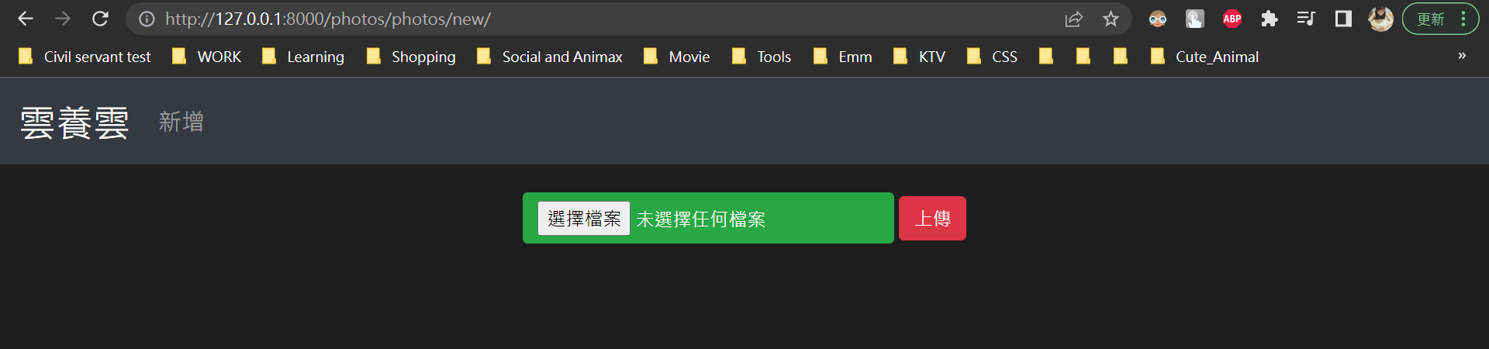

* + - 1. 選擇要上傳的圖片。

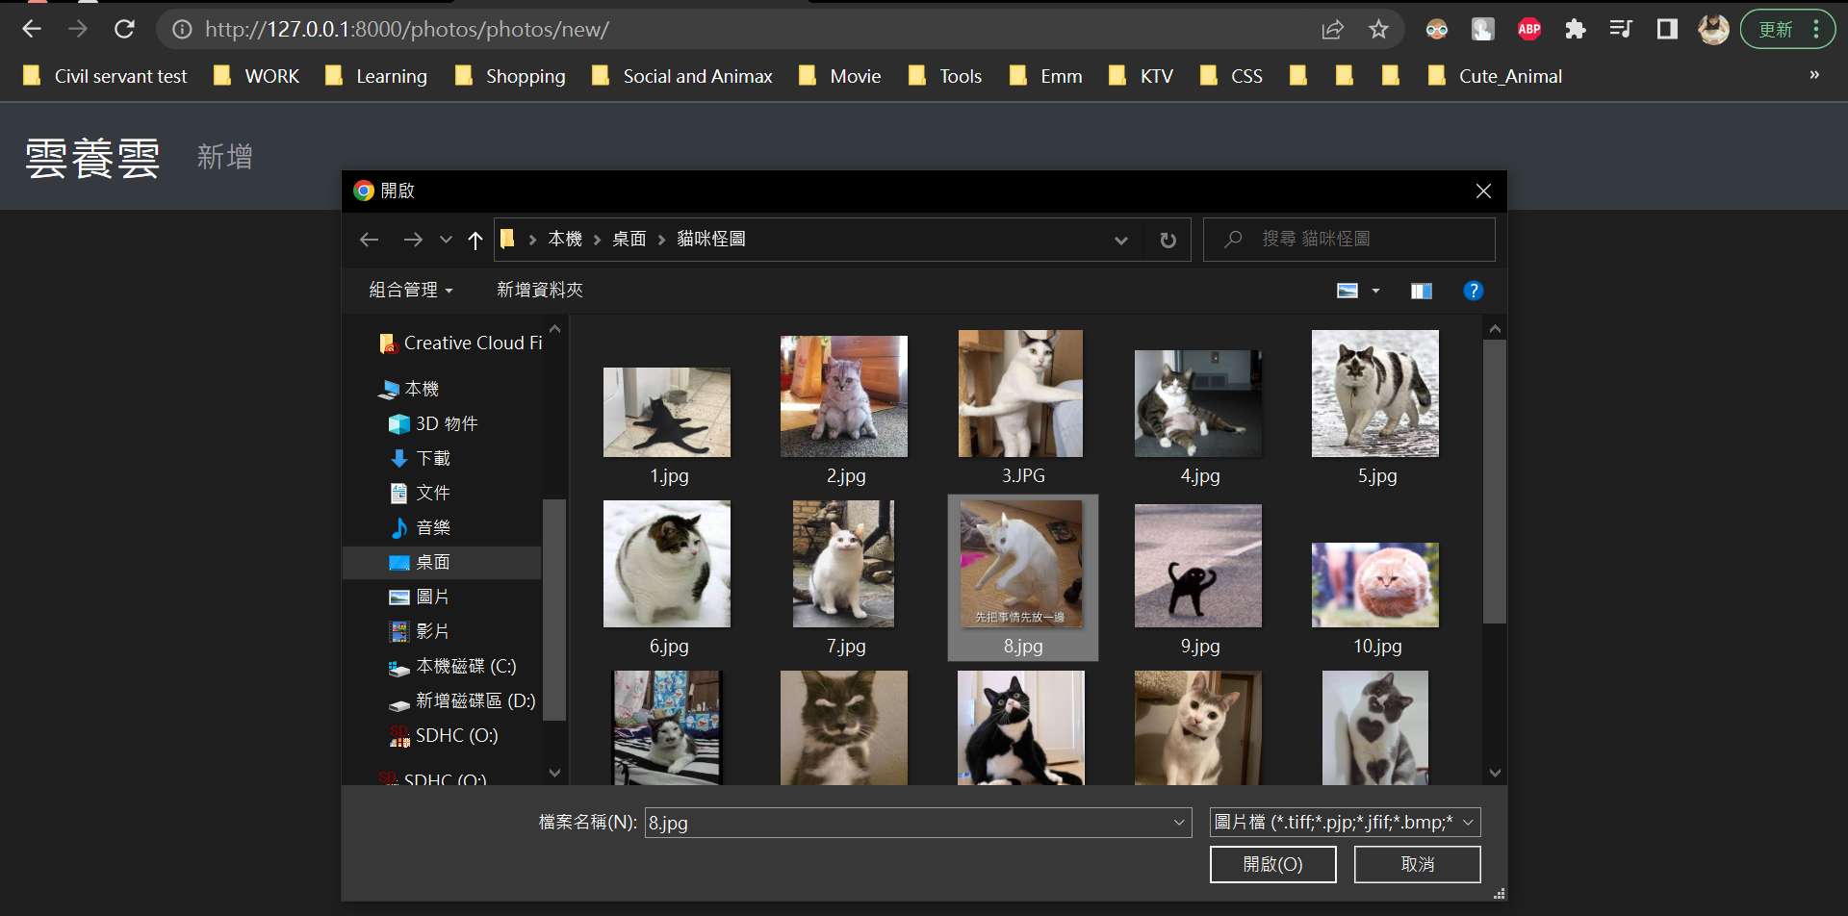

* + - 1. 選擇後顯示圖片檔名確認。

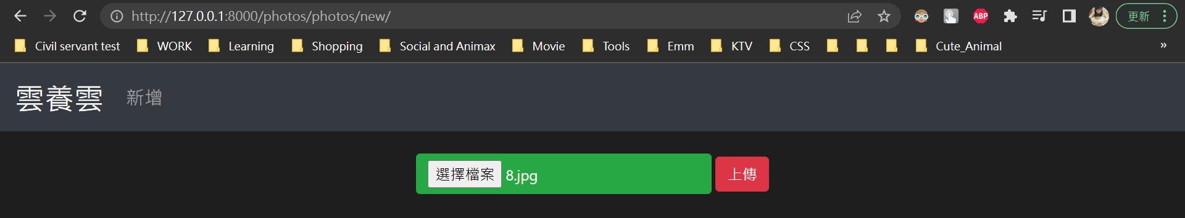

* + - 1. 點擊後成功新增圖片，並返回主頁面。



* + 1. 領圖頁面 (<http://127.0.0.1:8000/photos/adopt/40>)。
       1. 與使用者確認是否要帶走這張圖。

* + - 1. 點擊貓咪圖片任何一處，皆可以下載圖片。

* + - 1. 點擊後，原本的圖片就會從動態資料庫內移除，找到新歸屬。

圖片已移除

* + 1. 後臺可以看到目前圖片與歷史有多少圖片上去，又被帶走了。(看編號)

使用者名稱：admin 電子信箱：[4A7G0090@stust.edu.tw](mailto:4A7G0090@stust.edu.tw) Password：a1234567

1. 實作程式架構

採MVC架構，”上傳”按鈕(Controller)按下後，會傳送至模型(Model)並存入資料庫(DB)，存入後回到主頁面(View)，主頁面(View)再從模型(Model)中取出資料庫(DB)呈現，故主頁面(View)會新增剛剛所上傳的新圖片，同理於領走圖片中進行刪除資料庫圖片同理。

1. 程式輸出
   1. 於models.py中建立Photo資料庫並新增Image圖片欄位，參數upload_to設定圖片上傳後所存放的路徑，參數blank和null為False代表欄位是不允許空值。

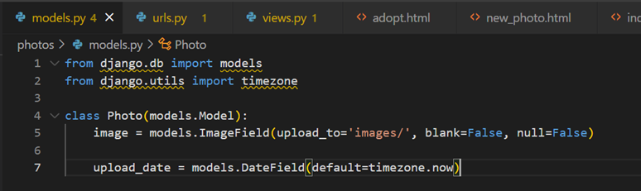

* 1. 於form.py中建立可以上傳圖片的表單，設定HTTP5的輸入類型。

* 1. 新增photos/urls.py的檔案，加入photos本地路由設定。

(adopt為領走圖片畫面的路由指向views.py處理adopt的類別，photos/new為新增圖片畫面的路由指向views.py處理new_photo的類別。)

* 1. 修改photos/views.py檔案，建立相關view處理類別。
     1. adopt類別部分：點擊按鈕後會使用POST請求方法呼叫檢視adopt函式(View Function)，接著利用傳送過來的POST資料取得pk的id編號，找出photos內物件，通過驗證就把資料從資料庫中刪除，最後返回主頁面。
     2. New_photo類別部分：點擊按鈕後會使用POST請求方法呼叫檢視new_photo函式(View Function)，接著利用傳送過來的POST資料及檔案來建立資料模型表單(ModelForm)物件，通過驗證就把資料儲存至資料庫中，最後返回主頁面。

* 1. 修改settings.py設定，MEDIA兩行程式代表上傳圖片後，就會自動建立media的資料夾，並在底下建立資料模型中所定義的路徑(image/)，來存放圖片。

* 1. 建立樣版基底檔案photos/templates/base.html，新增css樣式與nav設定

* 1. 建立樣版檔案photos/templates/adopt.html (左圖)和new_photo.html (右圖)，

Adopt.html的photos.image.url跟操作者確認圖片是否要這張，且可以點擊外層包裹的圖片連結進行下載，New_photo.html的form.image是從先前的表單form.py中設定好的HTTP5性質可以直接建立物件。

* 1. 建立樣版檔案photos/templates/index.html，顯示資料庫內目前有的圖片，從photos陣列中一個一個取出來顯示。

四、結論 (Conclusions) + 學習心得

過程中更加了解了什麼是Django架構，也學習到了上傳圖片的方法，對於資料庫操作、刪除跟MVC架構也更加地了解了。額外還有了解到了很多時候出問題都再Setting或路由沒有設定好，而導致一直出現問題。

五、參考資料 (References)

[1] [Django教學9]6個步驟搞懂Django上傳圖片的功能

https://www.learncodewithmike.com/2020/04/django-image-upload.html